本手册为《跟简七学理财》课程随堂练习册，版权归简七理财（微信号jane7ducai）所有，严禁转载
课程链接：http://study.163.com/course/courseMain.htm?courseId=1003418002
作业提交：http://course.jane7.com
提问链接：http://form.mikecrm.com/A2ezlI


(欢迎向我提问)

12.7 最适合懒人的聪明基金选择法（下）
第一部分：知识点回顾
- 如何买卖指数基金
- 低估的基金
- 静态市盈率和动态市盈率
不管是动态还是静态市盈率的计算公式都是一样的，唯一的区别就是分母的选择不同而已。

- 市盈率=现价/每股收益
- 静态市盈率=每股市价/上年每股收益
- 动态市盈率=每股市价/通过季报数据折算的年每股收益

动态市盈率一般都比静态市盈率小很多，代表了一个业绩增长或发展的动态变化。
如果消息全面，可以计算动态市盈率来单方面评判价值是否被低估。

- 低买高卖的折纸法
- 一折确定中线
- 二折确定估值区
- 三折再升级
折纸法操作手册：
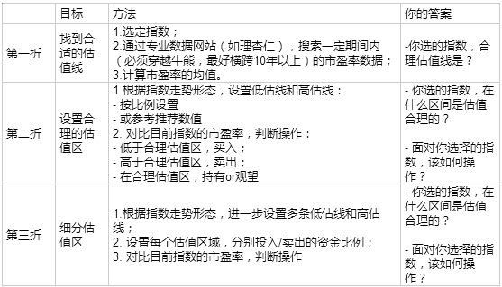

3.三个锦囊，帮助安心买基金

第二部分：练习与应用
1. 选择一个指数基金，查询历史PE值。
2. 根据你的资产情况，判断自己是否适开始投资指数基金。如果适合，设计一个属于你的指数基金投资方案。

记得到论坛与大家分享你的研究结果哦~

第三部分：参考资料
1.部分指数公司官网市盈率信息更新链接
中证指数有限公司的更新链接：http://www.csindex.com.cn/sseportal/csiportal/zs/jbxx/daily_index_info.jsp
恒生指数官网恒生指数和H股指数的历史PE查询链接（右上角切换语言）：http://sc.hangseng.com/gb/www.hsi.com.hk/HSI-Net/HSI-Net
常见国家的指数市盈率查询：
http://www.qqjjsj.com/gpsj/

2.十年收益：低估值、中等估值、高估值投资的结果
https://xueqiu.com/4776750571/56310631

3.指数基金研究大V
推荐ETF拯救世界，银行螺丝钉，民工君，
他们都对指数估值有着自己的估值方法，大家可以去搜索他们的微信公众号等了解更多。

